Конец мая - пора последних звонков у выпускников, когда они выступают и благодарят учителей, родителей и всех тех, кто им помогал в этом нелегком пути.
В нашей школе также традиционно прошли последние звонки в 4,9, 11 классах.
Но в связи с распространением новой коронавирусной инфекции, на концерт были приглашены только учителя и по 1 представителю от класса.
Также классы выступали в разное время. Сначала в 9 утра 9 Б и 9 Г, затем в 11 утра 9 В и 9 А, а уже в 2 часа дня 11 А и 11 Б.
Мероприятие проходило 22 мая 2021 года. Выпускники пели, читали стихи, танцевали, говорили слова благодарности своим учителям.
У 9 В и 9 А классов последний звонок проходил в форме чайной церемонии, где каждый лепесток это выпускник, и все они раскрываются по-разному.
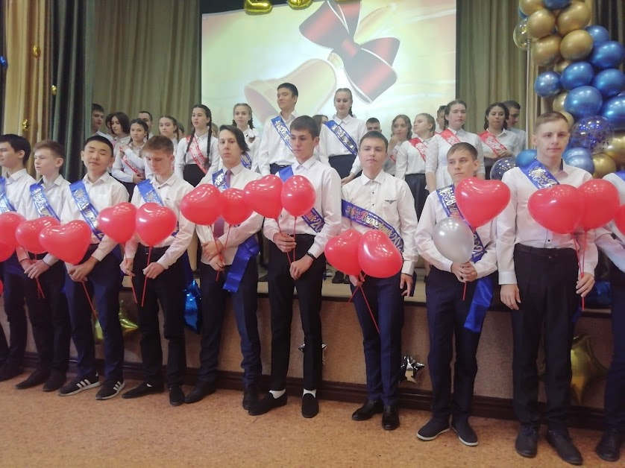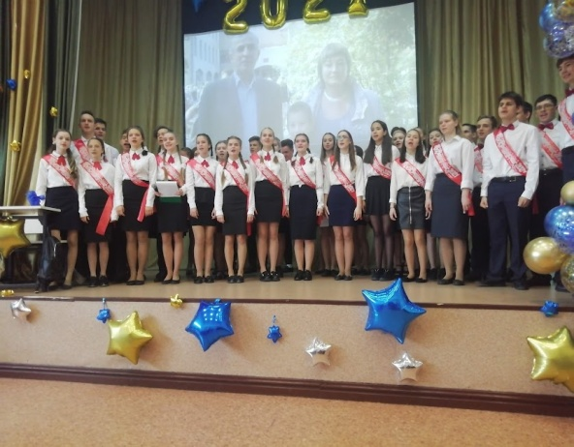
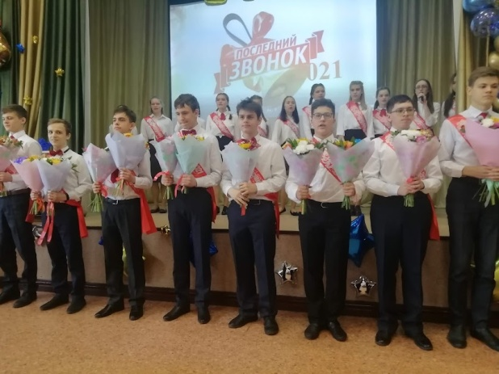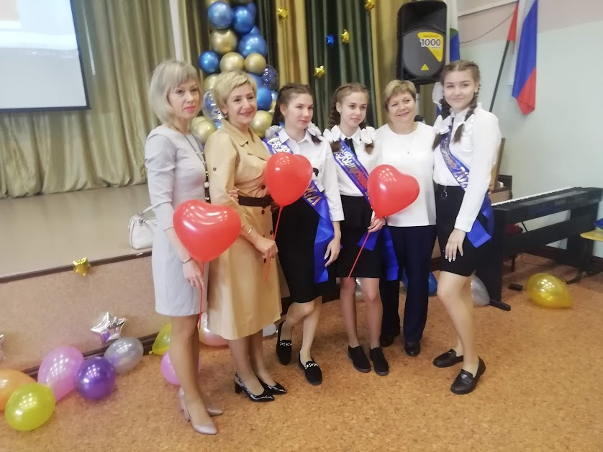
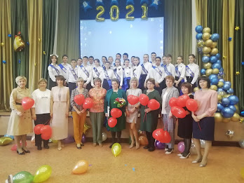
Не оставили без внимания выпускники своих первых учителей, поблагодарили их за знания, за хорошее отношение. В свою очередь, их первые учителя сказали напутственные слова своим ученикам, выразили благодарность родителям и пожелали выпускникам успешной сдачи экзаменов.
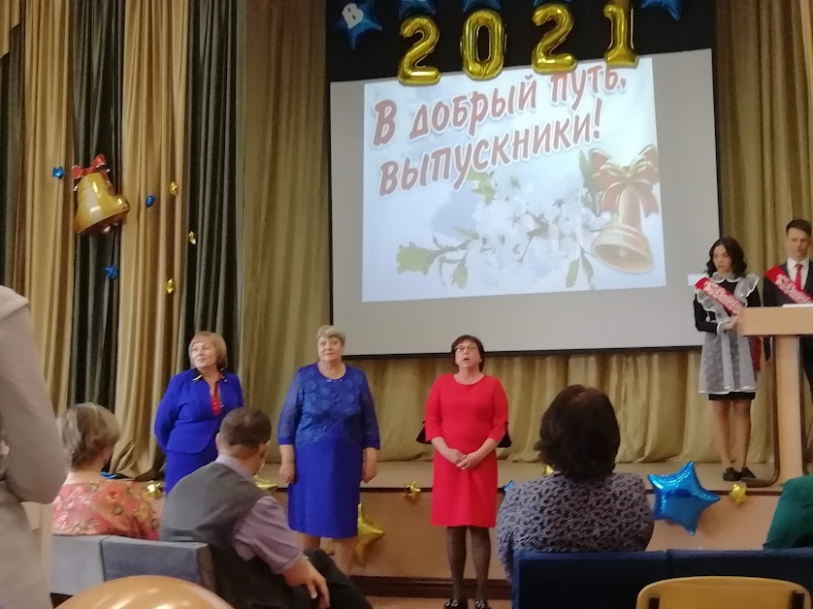
Последний звонок 11 классов был особенно трогательным, так как у этих выпускников действительно последний школьный праздник, они уже не вернутся в школу.
Выпускники 11 классов пели, читали стихотворения, танцевали очень красивый вальс. Также 11 классы приготовили видео - перевертыши для учителей.
Выпускников пришли поздравить ученики первых классов и вокальный кружок « Звонкий голосок».
Также поздравляли выпускников директор школы Ткачева Анжелика Валерьевна, депутат В.Н. Матвийчук .
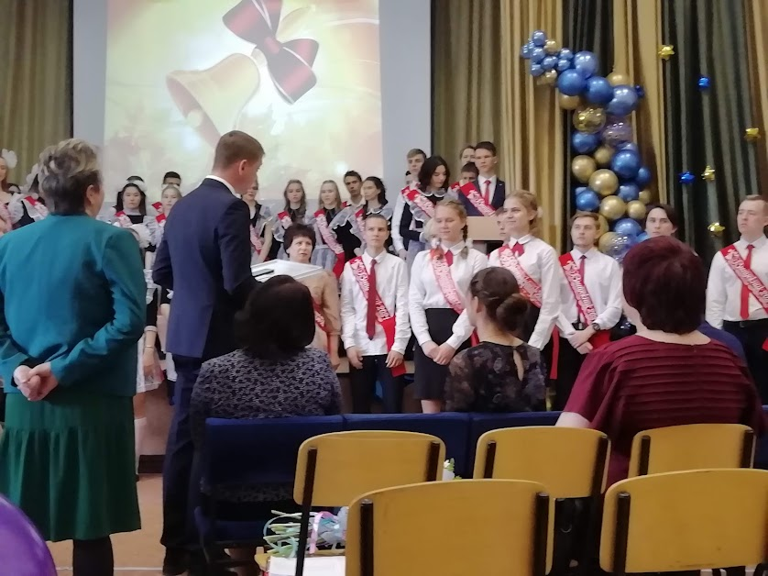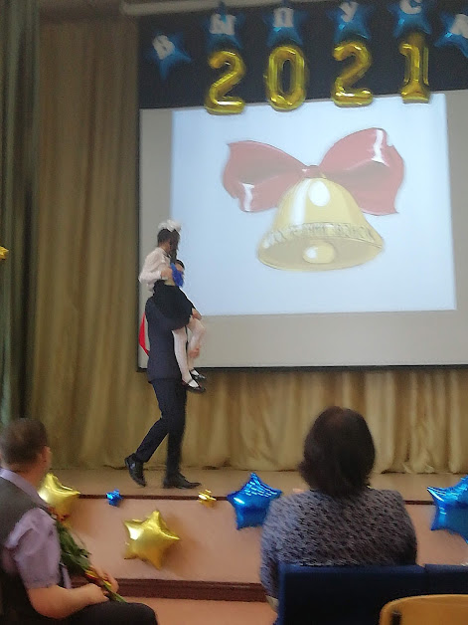
Завершился праздник вручением цветов учителям и совместным фото.
А у наших выпускников еще впереди сложные экзамены, но мы в них верим.
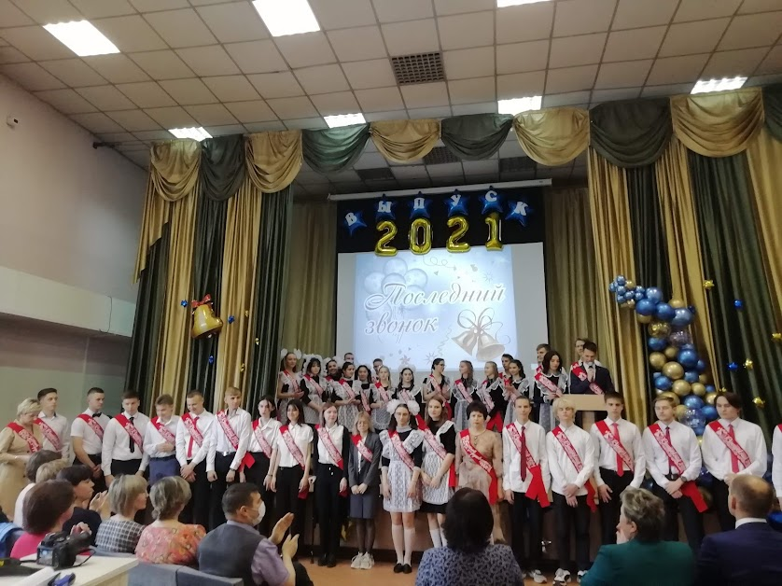
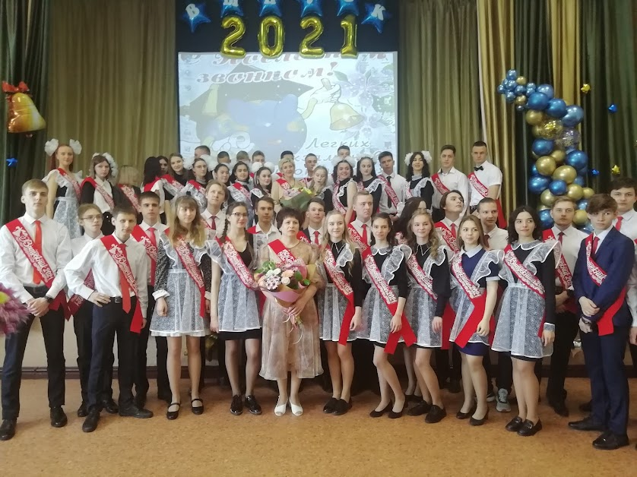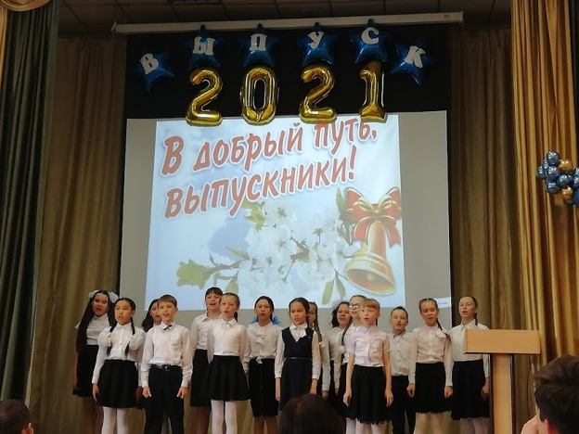

Этот праздник оставит о себе приятные воспоминания в душах многих гостей. Мы желаем выпускникам отличной сдачи экзаменов и прекрасных выпускных вечеров. В добрый путь!

Авторы статьи: Дубинина Софья, Козлова Алиса 9 В

